Конспект занятия
ко дню птиц
«Весенняя песня»

Цель: Познакомить детей с праздником Днём птиц, многообразием пернатых. Обобщить знания о перелётных птицах. Прививать любовь и бережное отношение к родной природе.
Задачи:
– научить выделять признаки сходства и различия у птиц
– уточнить и расширить представления о перелётных птицах
– активизировать и расширять словарь детей
– развивать диалогическую речь: умение слушать партнёра, соблюдать в беседе очерёдность, быть доброжелательными
– стимулировать и поощрять творческие проявления детей
– способствовать развитию восприятия, внимания,
– логического мышления, памяти.
– прививать любовь к родной природе
– воспитывать интерес к жизни перелётных птиц.

Ход занятия:
Воспитатель: Ребята, посмотрите какая необычная птица у меня на картине. Кто знает, как она называется? (Ответы детей)
Эта птица называется грач. Этих птиц называют «вестниками весны». Сегодня вы узнаете много интересного, но для начала послушайте загадку:
Светает рано по утрам,
Проталины и тут и там,
Ручей шумит как водопад,
Скворцы в скворечники летят.
Звенят под крышами капели.
Медведь с еловой встал постели.
Всех солнышко теплом ласкает.
Кто это время года знает?
Воспитатель: Да, ребята, к нам пришла весна. А какая она.
Дети: Теплая, светлая, радостная, звонкая, ласковая, солнечная, зеленая, прекрасная.
Воспитатель: Молодцы! А какие чудеса происходят весной?
Дети: Тает снег, набухают почки, пробивается травка, появляются первые весенние цветы, но самое главное чудо-это то, что именно весной к нам прилетают птицы.
Воспитатель: А вы знаете птиц? (Показать картинки с птицами). Помните, как тихо было зимой в лесу, только ветки потрескивали от мороза да ветер завывал. А сейчас в лесу все изменилось. Закройте глаза прислушайтесь.
(звуки весеннего леса, голоса птиц).
Чьи голоса вы услышали в весеннем лесу?
О чем они поют? (О весне, о солнышке, о птенчиках). Какие у них важные весенние дела? Ребята, а каких перелетных птиц вы знаете?
Дети: Грачи, скворцы, жаворонки, ласточки, кукушки, журавли, соловьи, гуси, лебеди, утки и т.д.
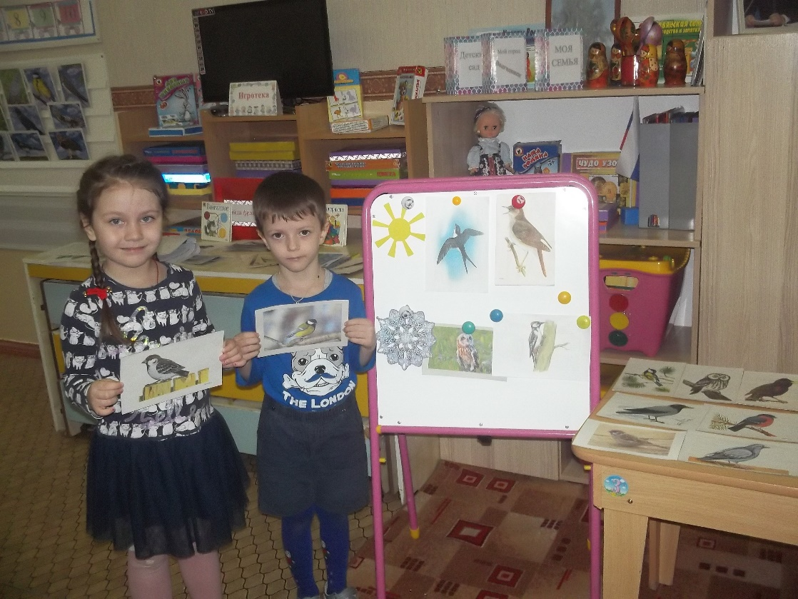
Д/игру- «Кто внимательный?» Если я называю перелетных птиц-надо хлопать, а зимующих-топать.
Почему этих птиц называют перелетными.
Дети: Эти птицы осенью улетают на юг, а весной возвращаются с юга.
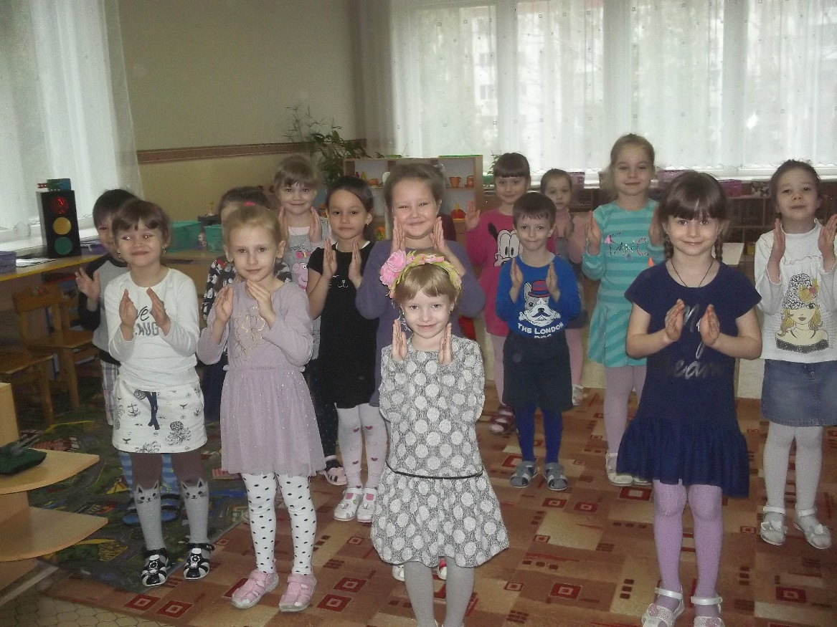
Загадки «Отгадай название перелетной птицы»
По весне к нам с юга мчится
Черная, как ворон птица,
Для деревьев наших врач,
А зовется птица…грач

Высоко под облаками,
Над полями и лугами,
Словно выпорхнув спросонок,
Песнь заводит. (Жаворонок)

Прилетает к нам с теплом,
Путь проделав длинный.
Лепит домик под окном
Из травы и глины. (Ласточка)

Кто эта птица?
Никогда
Не строит для себя гнезда,
Соседкам яйца оставляет
И о птенцах не вспоминает. (Кукушка)

Отступили снега и метели,
Птицы с юга домой прилетели.
Кружат, трели разводят певцы.
Кто весну прославляет? (Скворцы)
Кто по тропочке идёт
Быстрыми шажками,
Длинным хвостиком трясёт?
Догадайтесь сами! (трясогузка)

Длинноногий, длинноносый,
Длинношеий, безголосый.
Он летает на охоту
За лягушками к болоту. (Аист)

Кто без нот и без свирели
Лучше всех выводит трели,
Голосистее, нежней?
Кто же это? (Соловей)

Воспитатель: Ребята, как вы думаете, какая первая забота у птиц весной?
Дети: Построить гнезда.
Воспитатель: Знаете ли вы, что:
1. Иволга плетет гнездо-корзинку из травы
2. У ласточки гнездо из глины и травы
3. У жаворонка гнездо прямо на земле
4. Соловей прячет гнездо в густом кустарнике
5. Грач строит гнездо на ветвях деревьев
6. Гнездо утки в густых зарослях около водоема
7. А гнездо аисты любят вить на возвышенностях
8. Домик скворца – скворечник
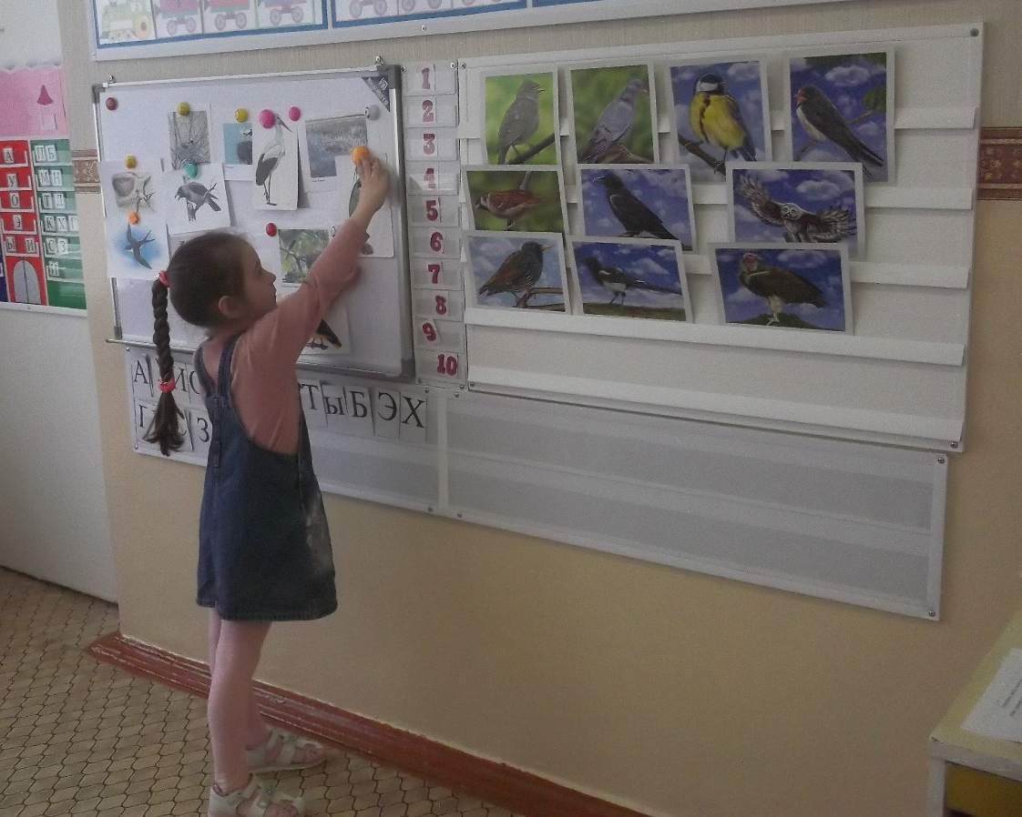
Воспитатель: А теперь я предлагаю вам немного отдохнуть.
Физминутка:
Капли звонко капали(прыжки на месте)
Все сосульки плакали(качаем головой, руки к щекам)
Солнце светит ярко(руки вверх, потянуться)
Нам сосулькам жарко(обмахиваемся)
С нас уже течет вода( наклон вниз)
Мы растаем навсегда(выпрямиться)

Игра «Собери скворечник»
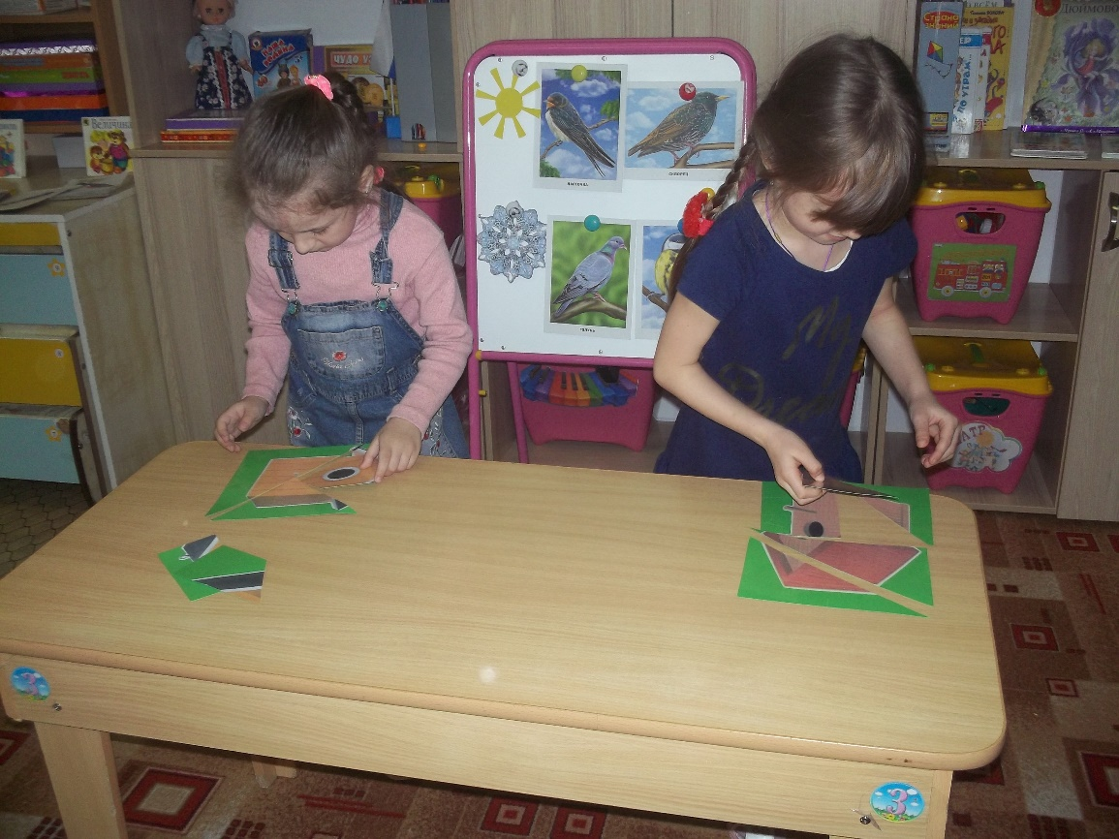
Воспитатель: А какая же следующая забота у птиц?
Дети: Вывести птенцов.
Д/и – «У кого кто?»
У скворцов (скворчата), у сов(совята), у сороки (сорочата), у кукушки(кукушата), у грачей(грачата) и т.д.
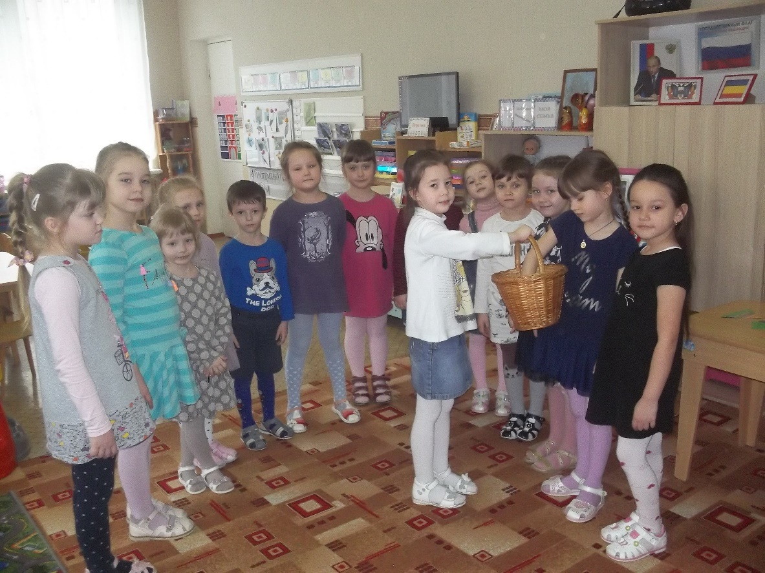

Пальчиковая игра -«Птичья стайка».
Эта птичка-соловей,
Эта птичка-воробей,
Эта птичка-совушка
Сонная головушка.
Эта птичка-свиристель,
Эта птичка-коростель.
Эта птичка-скворушка
Серенькое перышко.
Эта зяблик, эта стриж,
Эта развеселый чиж.
Ну а эта-злой орлан.
Птички, птички-по домам

Зимующие птицы с нами круглый год. Они всеядны. Птицы приносят человеку огромную пользу. Они защищают сады и огороды от вредителей.
Вы со мной согласны?
Аппликация «Веселые птички в саду»
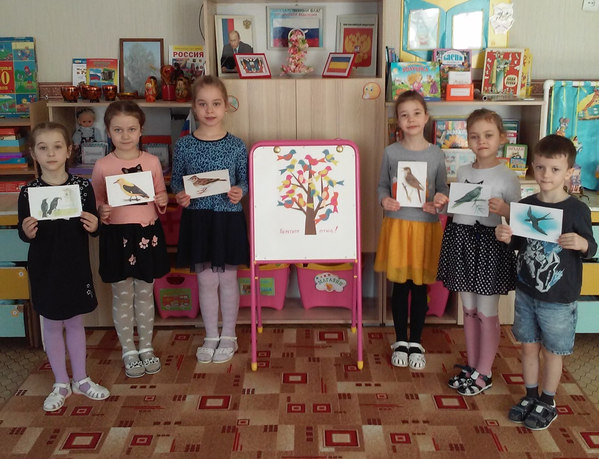
Вот и закончилось наше занятие. За отличную работу я хочу наградить всех детей медалями «Умники» и «Умницы».

